Sesiynau Iaith Gymraeg

Portffolio sy’n cynnwys tystiolaeth o sut byddwch wedi datblygu’ch sgiliau iaith Gymraeg yn ystod y flwyddyn.

Enw: Llŷr Griffiths
Rhif Myfyriwr: 1606446

Tystiolaeth Ffilm:
Dyma’r ddolen cysywllt ar gyfer y dystiolaeth ffilm 8 munud o wers yn cyflwyno thema benodol: https://uowtsd-my.sharepoint.com/:v:/g/personal/1606446_student_uwtsd_ac_uk/ESZu5ne2uaFBktriLwsWPScBe6hhoYrigJaa6tVpg1eA-w?e=mBJCHP

Hunan Adfyfyriad:
Dywed Estyn (2011) bod cynnwys elfennau llythrennedd o fewn gwersi yn yr ystafell ddosbarth yn arwain at ganlyniadau mwy effeithiol o ran datblygiad iaith a llythrennedd dysgwyr (Estyn, 2011). Bwriad y traethawd yma yw adfyfyrio’n feirniadol ar fy mherfformiad fel athro yn meithrin sgiliau llythrennedd dysgwyr yn y Gymraeg. Yn ogystal â hyn mi fyddaf hefyd yn dangos fy ngwybodaeth a dealltwriaeth o waith ymchwil a damcaniaethau addysg yn ymwneud ag datblygu sgiliau llythrennedd dysgwyr yn y Gymraeg. Bwriedir hefyd trafod a dangos tystiolaeth o’r modd roeddwn wedi ymateb i sylwadau’r mentor dosbarth o ran fy natblygiad llythrennedd personol yn ystod fy Mhrofiad Addysg Proffesiynol (PAP) yn yr ysgol.
Gwêl yn y dystiolaeth ffilm wers thema sydd yn datblygu sgiliau llafar, ysgrifennu a darllen y dysgwyr. Yn ogystal â datblygu sgiliau llythrennedd y dysgwyr roeddwn hefyd yn datblygu fy sgiliau llythrennedd personol. Cynlluniais wers iaith ar gyfer dysgwyr blwyddyn un ar y stori Y Bachgen Bach Toes (Gwelir Atodiad 1). Mae’r wers yn cyd-fynd gyda thema'r dosbarth sef ‘Un Tro’. Amcan dysgu'r wers thema oedd bod dysgwyr yn medru galw i gof stori Y Bachgen Bach Toes. Caiff yr amcan dysgu ei gysylltu gyda sgil sydd yn cael ei nodi yn Fframwaith y Cyfnod Sylfaen gan Lywodraeth Cymru (2015) sef ‘ail-ddweud digwyddiadau o ddarn o naratif yn y drefn gywir’ (Llywodraeth Cymru, 2015: tt21). Meini prawf llwyddiant (MPLl) y wers thema oedd bod dysgwyr yn medru ail-adrodd y stori Y Bachgen Bach Toes gan ddechrau dyfynnu'r hyn mae cymeriadau yn dweud o fewn y stori. Er bod y wers thema yn datblygu sgiliau llythrennedd y dysgwyr sef sgiliau llafar, ysgrifennu a darllen mae’r wers iaith hefyd yn datblygu elfennau o sgiliau rhifedd a chymhwysedd digidol y dysgwyr. Penderfynais gynllunio tair tasg ffocws a dwy her annibynnol ar gyfer y dysgwyr (Gwelir Atodiad 2). Mae’r tasgau ffocws a heriau annibynnol wedi ei gynllunio ar gyfer medru cynorthwyo’r dysgwyr gyda galw i gof stori Y Bachgen Bach Toes.
Er mwyn cyflawni amcan dysgu’r wers cynlluniais dasgau a heriau addas ar gyfer y dysgwyr. Teimlaf fod y tasgau a heriau hefyd wedi ei chynllunio ar gyfer datblygu sgiliau llythrennedd y dysgwyr. Roedd tasg ffocws un yn canolbwyntio ar ddefnyddio BeeBot ar gyfer trefnu’r stori. Noda Kincaid (2018) bod defnyddio BeeBot yn ffordd effeithio o gofio dilyniant amrywiaeth o wahanol storïau (Kincaid, 2018). Trwy gyflawni’r dasg ffocws yma roedd y dysgwyr yn datblygu sgiliau llafar trwy gyfathrebu gydag aelodau’r grŵp a hefyd yn datblygu sgiliau ysgrifennu’r dysgwyr trwy gofnodi cyfarwyddiadau’r BeeBot (Gwelir Atodiad 3). Roedd y dysgwyr hefyd yn datblygu defnyddio termau megis ‘i’r dde’ ac ‘i’r chwith’ trwy gyflawni’r dasg yma. Gan mae’r grŵp cyrhaeddiad uwch oedd yn cyflawni’r dasg ffocws yma efallai gallaf wedi ysgrifennu brawddegau o’r stori er mwyn cyd-fynd gyda’r lluniau er mwyn herio’r dysgwyr yn fwy a datblygu eu sgiliau darllen hefyd.
Yr ail dasg ffocws oedd creu copi electronig o’r stori Y Bachgen Bach Toes (gwelir Atodiad 4). Roedd y dasg yma wedi eu cynllunio ar gyfer y grŵp cyrhaeddiad is. Trwy ddefnyddio’r I-Pad ar gyfer creu copi electronig o’r stori roedd y dysgwyr yn datblygu eu sgiliau llythrennedd digidol. Awgryma’r Athro Donaldson (2015) bod angen rhoi mwy o gyfle i ddysgwyr meithrin eu sgiliau llythrennedd digidol gan ddefnyddio amrywiaeth o dechnoleg (Donaldson, 2015). Teimlaf fod y dasg yma wedi bod ychydig yn anodd i’r grŵp yma gan eu bod yn gorfod ysgrifennu brawddeg sydd yn cyd-fynd gyda’r llun yn y stori. Y tro nesaf gallaf greu mat geiriau ar gyfer cynorthwyo’r dysgwyr gyda’r gwaith ysgrifenedig.
Y dasg ffocws nesaf oedd creu map stori weledol o’r stori Y Bachgen Bach Toes. Gan ddefnyddio amrywiaeth o adnoddau megis teganau a defnydd lliwgar roedd angen i’r grŵp cyrhaeddiad canolig creu map stori weledol er mwyn ail-ddweud y stori. Dywed Marata (2015) mae creu map stori weledol yn dod ar stori yn fyw i’r dysgwyr ac yn medru fod yn brofiad gweledol o weld y stori (Marata, 2015). Teimlaf taw dyma’r dasg a oedd wedi cynorthwyo’r dysgwyr ar gyfer galw i gof y stori. Wrth greu’r map stori weledol roedd y dysgwyr yn medru ail-ddweud y stori gan ddyfynnu'r hyn roedd y cymeriadau yn dweud yn y stori. Trwy gyflawni’r dasg yma roedd y dysgwyr yn medru datblygu eu sgiliau llafar gan chwarae rôl y cymeriadau o’r stori. Petai yn cael y cyfle i wneud y dasg yma eto mi fyddaf wedi cynllunio saib sydyn er mwyn stopio’r hyn mae’r dosbarth cyfan yn gwneud ac yn gofyn iddynt wylio’r disgyblion yn defnyddio’r map stori weledol i ail-adrodd y stori. Trwy wneud hyn mi fyddai’r dysgwyr yn cael cyfle i ymarfer eu sgiliau llafar o flaen y dosbarth cyfan.
Cynlluniais dwy her annibynnol ar gyfer y dysgwyr grŵp cyrhaeddiad canolig sef cyfateb y lluniau’r stori gyda brawddegau (Gwelir Atodiad 5) ac ail-berfformio’r stori gan ddefnyddio mygydau. Trwy gyflawni’r heriau yma roedd y dysgwyr yn meithrin sgiliau llafar a sgiliau darllen. Wrth arsylwi’r grŵp yn gwneud y dasg cyfateb y lluniau gyda’r brawddegau teimlaf efallai bod lefel yr her o ran darllen y brawddegau wedi bod yn ychydig yn anodd iddynt. Y tro nesaf mi fyddaf yn sicrhau bod y brawddegau yn addas ar gyfer lefel darllen y grŵp. Amlwg yw gweld yn y dystiolaeth ffilm bod y dysgwyr wedi mwynhau ail-berfformio’r stori gan ddefnyddio mygydau. Braf gweld y dysgwyr yn dechrau dyfynnu'r hyn roedd cymeriadau yn dweud yn y stori.
Er mwyn asesu gwybodaeth a dealltwriaeth y dysgwyr o’r stori penderfynais ddefnyddio cwestiynu fel math o ddull asesu. Trwy ofyn amrywiaeth o gwestiynau i’r dysgwyr ynglŷn ar brif ddigwyddiadau’r stori roedd y dysgwyr yn cael y cyfle i feithrin eu sgiliau llafar. Wrth gynllunio’r cwestiynau ar gyfer y wers defnyddiais elfennau o’r model Tacsonomeg Bloom. Esbonia Bloom (1956) bod defnyddio geirfa benodol wrth ofyn cwestiynau yn medru helpu’r dysgwyr gyda phatrwm brawddeg ar gyfer yr ateb i’r cwestiwn (Bloom, 1956). Cytuna Llywodraeth Cymru (2010) bod sgaffaldio geirfa benodol wrth gwestiynau yn ffordd effeithio hefyd o adeiladu banc o eirfa newydd i’r dysgwyr (Llywodraeth Cymru, 2010). Cysyllta sgaffaldio geirfa ar gyfer cwestiynau gyda damcaniaeth Vygotsky (1934). Creda Vygotsky (1934 dyfynnir yn Thomas a Davies, 2017) wrth fod athrawon yn sgaffaldio geirfa i’r dysgwyr mae hyn yn medru arwain at ddealltwriaeth gysyniadol gadarn o ateb cwestiynau yn annibynnol. Ond dadleua Hall (2016) wrth gynllunio cwestiynau ar gyfer y dysgwyr mae hyn yn medru effeithio ar lif y drafodaeth (Hall, 2016). Gofynnwyd cwestiynau caeedig ac agored yn y wers er mwyn profi gwybodaeth a dealltwriaeth y dysgwyr o’r stori. Petai yn cael y cyfle i wneud y wers yma eto mi fyddaf yn sicrhau fy mod yn defnyddio mwy o’r model Tacsonomeg Bloom er mwyn gofyn cwestiynau i brofi gwybodaeth a dealltwriaeth y dysgwyr.
Yn ystod fy mhrofiad PAP cefais y cyfle hefyd i asesu gwaith ysgrifenedig y dysgwyr (Gwelir Atodiad 6). Roeddwn yn defnyddio'r strategaeth dwy seren ac un dymuniad i asesu gwaith y dysgwyr. Wrth asesu gwaith y dysgwyr roedd hi’n bwysig sicrhau bod fy iaith ysgrifenedig yn ddealladwy ac yn fanwl gywir. Dywed Alber (2014) bod angen i sgiliau llythrennedd athrawon fod o safon uchel oherwydd taw’r athrawon sydd yn modelu cywirdeb yr iaith i’r dysgwyr (Alber, 2014). Trwy ysgrifennu adborth adeiladol mae hyn yn galluogi dysgwyr i weld eu cryfderau a’r hyn sydd angen gwneud er mwyn datblygu.
Er mwyn datblygu fy sgiliau llythrennedd personol roedd fy mentor dosbarth a minnau bob wythnos yn ystod fy mhrofiad PAP yn penderfynu ac yn pennu targed iaith er mwyn codi safon fy sgiliau llythrennedd personol. Roedd fy nhargedau iaith yn amrywio o wythnos i wythnos. Ond y targedau iaith a oedd yn codi yn aml oedd sicrhau fy mod yn treiglo’n feddal ar ôl arddodiad a defnyddio ‘ei’ (unigol) ac ‘eu’ (lluosog) yn gywir yn fy ngwaith ysgrifenedig. Gan fod y targedau iaith yma wedi ymddangos mwy nag unwaith roedd rhaid rhoi ffocws ar ddatblygu'r targedau iaith yma. Er mwyn osgoi gwneud y mân gamgymeriadau yma o fewn fy ngwaith ysgrifenedig roeddwn yn defnyddio'r rhaglen Cysill ar ap geiriaduron er mwyn sicrhau fy mod yn defnyddio ‘ei’ ac ‘eu’ a threiglo’n feddal ar ôl arddodiad yn gywir yn fy ngwaith ysgrifenedig. Yn ogystal â defnyddio’r rhaglenni iaith yma roeddwn hefyd wedi ail-ymweld ag nodiadau o’r Sesiynau Iaith Gymraeg. Roedd darllen ac ail-wneud rhai o dasgau o’r Sesiynau Iaith Gymraeg wedi fy atgoffa o’r rheolau (Gwelir Atodiad 7). Roedd y nodiadau o’r Sesiynau Iaith Gymraeg wedi bod o gymorth i mi pan oeddwn wedi bod yn ysgrifennu cynlluniau gwersi a pharatoi adnoddau megis pŵer bwyntiau ar gyfer fy ngwersi yn ystod fy mhrofiad PAP. Wrth drafod gyda fy mentor dosbarth ar ddiwedd fy mhrofiad PAP roeddwn wedi cael y cyfle i adfyfyrio nôl ar y cynnydd roeddwn wedi gwneud o ran fy natblygiad llythrennedd personol. Er fy mod wedi gwneud cynnydd yn fy natblygiad llythrennedd personol mae dal lle ar gyfer gwneud hyd yn oed fwy o gynnydd. Mi fyddaf yn sicrhau fy mod yn defnyddio'r rhaglenni megis Cysill a fy nodiadau Sesiynau Iaith Gymraeg er mwyn osgoi camgymeriadau esgeulus wrth gwblhau tasgau ysgrifenedig.
Felly i glo, wrth adfyfyrio nôl ar y wers thema teimlaf fod y wers wedi bod yn wers gadarnhaol iawn. Teimlaf fod y dysgwyr wedi cyrraedd amcan y wers sef galw i gof y stori Y Bachgen Bach Toes. Roedd y dysgwyr yn medru ail-ddweud y stori gan ddechrau dyfynnu'r hyn roedd cymeriadau yn dweud o fewn y stori. Trwy gyflawni'r tasgau ffocws a heriau roedd y dysgwyr wedi cael y cyfle i ddatblygu eu sgiliau llythrennedd. Yn ogystal â datblygu llythrennedd y dysgwyr teimlaf fod cynllunio gwersi ar gyfer dysgwyr wedi datblygu fy sgiliau llythrennedd personol hefyd. Mi fyddaf yn parhau i ddatblygu fy sgiliau llythrennedd nawr nes fy mhrofiad PAP nesaf trwy ddefnyddio rhaglenni iaith a nodiadau Sesiynau Iaith Gymraeg er mwyn sicrhau safon a chywirdeb yn fy iaith Gymraeg.
1,642 o eiriau.

Rhestr Cyfeirnodi:
Alber, R. (2014) How Important Is Teaching Literacy in All Content Areas? America: George Lucas Educational Foundation. Ar gael yn: https://www.edutopia.org/blog/literacy-instruction-across-curriculum-importance [Cyrchwyd: 26 Ebrill 2020]

Bloom, B. S. (1956) Taxonomy of Educational Objectives: The Classification of Educational Goals. Chicago: Susan Fauer Company.

Donaldson, G. (2015) Dyfodol Llwyddiannus: Adolygiad Annibynnol o’r Cwricwlwm a’r Trefniadau Asesu yng Nghymru. Caerdydd: Llywodraeth Cymru. Ar gael yn: https://llyw.cymru/sites/default/files/publications/2018-03/dyfodol-llwyddiannus.pdf [Cyrchwyd: 25 Ebrill 2020]

Estyn (2011) Ymateb i’r her llythrennedd. Caerdydd: Estyn. Ar gael yn: https://www.estyn.llyw.cymru/arfer-effeithiol/ymateb-i’r-her-llythrennedd [Cyrchwyd: 24 Ebrill 2020]

Hall, G. (2016) The Importance of Questioning. Berverly. Ar gael yn: https://garyhall.org.uk/importance-of-questioning.html [Cyrchwyd: 25 Ebrill 2020]

Kincaid, A. (2018) Coding to Sequence a Story with Bee-Bot. Edublogs: Jackson Elementary Library. Ar gael yn: https://jacksonelementarylibrary.edublogs.org/2018/12/05/coding-to-sequence-a-story-with-bee-bot/ [Cyrchwyd: 25 Ebrill 2020]

Llywodraeth Cymru (2010) Sut i Ddatblygu Meddwl ac Asesu ar Gyfer Dysgu yn yr Ystafell Ddosbarth. Caerdydd: Llywodraeth Cymru. Ar gael yn: https://hwb.gov.wales/storage/283b9318-dcf7-402d-b39a-67dee70efe18/sut-i-ddatblygu-meddwl-ac-asesu-ar-gyfer-dysgu-yn-yr-ystafell-ddosbarth.pdf [Cyrchwyd: 25 Ebrill 2020]

Llywodraeth Cymru (2015) Fframwaith y Cyfnod Sylfaen. Caerdydd: Llywodraeth Cymru. Ar gael yn: https://hwb.gov.wales/storage/4f222e31-85c2-407b-9760-5ed8bd0b9e48/fframwaith-y-cyfnod-sylfaen.pdf [Cyrchwyd: 24 Ebrill 2020]

Marata, M. (2015) Story Maps at School: Teaching and Learning Stories with Maps. Rome: J-Reading. Ar gael yn: http://www.j-reading.org/index.php/geography/article/view/116 [Cyrchwyd: 25 Ebrill 2020]

Thomas, D a Davies, H. (2017) Llawlyfr Darpar-Athrawon Cymru: Cyflwyniad i’r Maes. Caerfyrddin: Yr Athrofa.

Atodiadau:
Atodiad 1 – Cynllun Gwers
Atodiad 2 – Cynllun Dy Dro Di (Cyflwyno Tasgau Ffocws/Heriau Annibynnol)
Atodiad 3 – Tasg Ffocws 1
Atodiad 4 – Tasg Ffocws 2
Atodiad 5 – Her Annibynnol (Tasg Cyfateb Lluniau gyda Brawddegau)
Atodiad 6 – Asesu Gwaith Ysgrifenedig y Dysgwyr
Atodiad 6 – Ymarfer fy sgiliau llythrennedd personol

Atodiad 1 – Cynllun Gwers
Darpar Athro | Llŷr Griffiths | Dosbarth: | Blwyddyn 1
Maes Dysgu a Phrofiad neu Bwnc | Iaith a Thema | Dyddiad: | 30/01/2020
Ffocws Gwers: | Ail-ddweud stori’r Bachgen Bach Toes.
Cysylltiadau ystyrlon â'r Cwricwlwm | Sgiliau Iaith, Llythrennedd a Chyfathrebu:  Llafaredd:  - siarad yn glywadwy, gan gyfleu ystyr i wrandawyr sydd y tu hwnt i’w grŵp cyfeillion.  - ailadrodd naratifau neu wybodaeth y maent wedi eu clywed gan ddefnyddio cysyllteiriau syml.  - defnyddio ystod gynyddol o eirfa addas wrth chwarae ac mewn gweithgareddau strwythuredig.  Darllen:  - ail-ddweud digwyddiadau o ddarn o naratif yn y drefn gywir.  - darllen testunau addas yn gywir ac yn rhugl.  - chwilio am gliwiau yn y testun er mwyn deall gwybodaeth.  Ysgrifennu:  - defnyddio iaith ysgrifenedig at ddibenion neu swyddogaethau gwahanol o fewn gweithgareddau dysgu wrth chwarae a dysgu gweithredol.  - defnyddio iaith sy’n gysylltiedig ag ysgrifennu, e.e. gofynnod, priflythyren, ebychnod.  - defnyddio lluniau, symbolau, dilyniant o lythrennau a geiriau cyfarwydd i gyfleu ystyr.
Cysylltiadau ystyrlon â:  Chyfrifoldebau trawsgwricwlaidd | Rhifedd:  - trosglwyddo sgiliau mathemategol i weithgareddau chwarae a’r ystafell ddosbarth.  - defnyddio ieithwedd arferol ac ieithwedd fathemategol i siarad am eu syniadau a’u dewisiadau eu hunain.  Cymhwysedd Digidol:  - dewis meddalwedd priodol i gwblhau tasgau er mwyn defnyddio testun, delwedd, sain, animeiddiad a fideo.  - arbed gwaith gan ddefnyddio gair cyfarwydd fel enw i'r ffeil, e.e. enw plentyn/allweddair gan ddeall y gellir adfer y gwaith hwn.  - creu a chofnodi cyfarwyddiadau ysgrifenedig y bydd eraill yn eu deall ac yn gallu eu dilyn.
Targedau Personol (Cysylltiedig â SAC ac wedi eu nodi mewn adolygiad wythnosol)

Mae fy mentor a minnau wedi cytuno mai fy mhrif darged ar gyfer yr wythnos hon yw sicrhau fy mod yn gwahaniaethu y gwaith ar gyfer lefelau’r disgyblion. Mae hyn yn gysylltiedig â gwahaniaethu o dan y safon SAC sy’n Mireinio Addysgeg.

Amcanion Dysgu (ffocws ar ddysgu – defnyddio geirfa ddealladwy):
Erbyn diwedd y wers bydd y disgyblion yn medru galw i gof stori Y Bachgen Bach Toes.

Meini Prawf Llwyddiant (wedi eu cysylltu’n glir â phob Amcan Dysgu ac yn gysylltiedig â phroses a/neu gynnyrch dysgu) | Asesu Dysgu’r Disgyblion  Tystiolaeth  (Beth sydd gan y dysgwyr i’w ddweud/ysgrifennu/gwneud/cynhyrchu i ddangos yr hyn a ddysgir)
- Bydd y disgyblion yn gallu dwyn i gof ac ail-ddweud stori'r Bachgen Bach Toes.  - Bydd y disgyblion yn medru ail-ddweud y stori wrth greu map stori.  - Bydd y disgyblion yn defnyddio BeeBot er mwyn ysgrifennu cyfarwyddiadau ar gyfer trefnu’r stori.  - Bydd y disgyblion yn defnyddio sgiliau Cymhwysedd Digidol er mwyn cynhyrchu llyfr electronig.  - Bydd y disgyblion yn medru dyfynnu o’r stori Y Bachgen Bach Toes. | - Ateb cwestiynau agored a chaeedig ar ffurf lafar i ddangos gwybodaeth a dealltwriaeth.  - Cynhyrchu map stori ar gyfer stori Y Bachgen Bach Toes.  - Defnyddio’r BeeBot er mwyn trefnu’r stori Bachgen Bach Toes.  - Creu llyfr electronig ar gyfer stori Y Bachgen Bach Toes.  - Trefnu ac ail-berfformio’r stori Bachgen Bach Toes.

Amser | Gweithgareddau/Methodoleg/Cysyniadau Allweddol  (Rôl yr Athro – gan gynnwys pwyntiau dysgu allweddol a chwestiynau allweddol) | Tasgau Disgyblion  (Rôl disgyblion – gan gynnwys strategaethau gwahaniaethu, ymgysylltu ag asesu ffurfiannol a gwaith cartref) | Adnoddau  (Gan gynnwys gofyniad Iechyd a Diogelwch)
Cyfnod agoriadol (gyda chysylltiadau â dysgu blaenorol)  (10 munud) | Byddaf yn eistedd ar y carped gyda’r disgyblion ar gyfer y cyfnod agoriadol.  Gwybodaeth flaenorol: byddaf yn gofyn i’r disgyblion pa stori ydyn ni wedi bod yn darllen dros yr wythnosau diwethaf (Y Bachgen Bach Toes). Er mwyn dewis disgybl i ateb byddaf yn dewis disgybl ar hap gan ddefnyddio’r ffyn lolipop. Wedi hyn byddaf yn gofyn i’r disgyblion pa fath o waith ydym wedi bod yn ymwneud gyda’r stori Y Bachgen Bach Toes (poster yn eisiau, coginio’r Bachgen Bach Toes a ysgrifennu cyfarwyddiadau ar gyfer gwneud y Bachgen Bach Toes). Byddaf eto yn defnyddio ffyn lolipop ar gyfer dewis disgyblion i rannu gyda gweddill y dosbarth.  Er mwyn atgoffa’r disgyblion o enwau’r cymeriadau yn y stori byddaf yn gofyn i’r disgyblion trafod gyda’u cyfaill cŵl enwau’r holl cymeriadau yn y stori Y Bachgen Bach Toes. Bydd lluniau o’r cymeriadau ar y bwrdd gwyn rhyngweithiol er mwyn helpu’r disgyblion. Wedi i’r disgyblion gael cyfle i drafod gyda’u cyfaill cŵl byddaf yn stopio’r trafodaeth a gan ddefnyddio ffyn lolipop byddaf yn dewis disgybl ar hap i adrodd nôl enwau’r cymeriadau.  Er mwyn dod a sbardun i’r wers byddaf yn esgus fy mod wedi derbyn neges destun oddi wrth yr Hen Wraig o’r stori yn gofyn i’r disgyblion helpu’r Hen Wraig. Yn y neges destun bydd y Hen Wraig yn dweud ei bod hi wedi danfon amlen i’r ysgol sydd yn cynnwys lluniau o’r stori ond nid yw’r Hen Wraig yn cofio’r stori ac angen help y disgyblion i’w trefnu. Wrth wneud y gweithgaredd byr yma bydd y disgyblion yn cael eu hatgoffa o’r stori Bachgen Bach Toes. Yn y dosbarth byddaf wedi rhoi darn o gorden i fyny a bydd y disgyblion sydd yn cael ei dewis gan y ffyn lolipop yn dod i fyny a pegio’r lluniau yn y drefn cywir.  Ar ôl hyn byddaf yn esbonio’r tasgau ffocws/heriau annibynnol ar gyfer y disgyblion. Er mwyn gweld os yw’r disgyblion wedi deall yr hyn maent yn gwneud byddaf yn defnyddio’r strategaeth Bodiau. Os na fydd disgybl yn sicr byddaf yn ail-esbonio i’r disgybl hynny. Tra byddaf yn esbonio i’r grwpiau bydd y grŵp gwyrdd yn mynd i’r ardal digidol er mwyn mewngofnodi i’w tudalen HWB. | Disgyblion i eistedd ar y carped er mwyn gwrando ar gyflwyniad y cyfnod agoriadol.  Disgyblion i feddwl am enw’r stori rydym wedi bod yn darllen dros yr wythnosau diwethaf. Os yw’r disgybl wedi cael ei dewis gan y ffyn lolipop bydd angen iddynt rannu’r ateb gyda gweddill y dosbarth. Disgyblion i feddwl hefyd am ba fath o waith rydym wedi bod yn gwneud yn ymwneud gyda’r Bachgen Bach Toes.  Disgyblion i drafod gyda’u cyfaill cŵl er mwyn darganfod beth yw enwau’r cymeriadau yn stori’r Bachgen Bach Toes. Os yw’r disgyblion am gymorth wrth feddwl am enwau’r cymeriadau bydd lluniau o’r cymeriadau ar y bwrdd gwyn rhyngweithiol. Bydd yr athro yn stopio’r drafodaeth ar ôl ychydig a bydd disgyblion yn rhannu enwau’r cymeriadau gyda gweddill y dosbarth.  Disgyblion i helpu’r Hen Wraig i drefnu’r lluniau er mwyn rhoi trefn gywir ar y stori'r Bachgen Bach Toes. Os bydd y disgyblion yn cael eu dewis gan y ffyn lolipop bydd y disgybl hynny yn dod i fyny a pegio’r llun yn y man cywir ar y darn o gorden.  Disgyblion i wrando ar gyfarwyddiadau’r athro ac wedyn mynd yw ardaloedd ar gyfer cwblhau’r tasgau ffocws neu heriau annibynnol. Disgyblion i ddangos bodiau os ydynt wedi deall yr hyn maent yn gwneud yn y tasgau ffocws neu heriau annibynnol. Tra bod yr athro yn esbonio i weddill y disgyblion grŵp gwyrdd i fynd i mewngofnodi i HWB. Dylai’r disgyblion defnyddio’i cardiau HWB er mwyn mewngofnodi. | Adnoddau:  - Pwêrbwynt  - Ffyn lolipop  - Amlen  - Lluniau’r stori  - Darn o gorden  - Pegiau
Addysgu a Dysgu Craidd  (40 munud) | TASG FFOCWS GRŴP COCH  (ARDAL BEEBOT)  Yr athrawes i esbonio bod y disgyblion yn mynd i drefnu’r stori Y Bachgen Bach Toes gan ddefnyddio’r BeeBot. Yn yr ardal BeeBot bydd mat ar y llawr gyda lluniau o brif ddigwyddiadau’r stori. Gan ddefnyddio’r BeeBot bydd y disgyblion yn teithio o’r man cychwyn gan deithio o un llun i’r llall yn trefnu y maent yn digwydd yn y stori. Bydd y disgyblion wedyn yn ysgrifennu ar fwrdd gwaith maint A3 yr holl gyfarwyddiadau y maent wedi defnyddio ar gyfer mynd o un llun i’r llall. Er mwyn rhannu’r gwaith ysgrifennu allan bydd y disgyblion yn ysgrifennu un wrth un y cyfarwyddiadau maent wedi defnyddio. Ar ôl i’r disgyblion gyrraedd y diwedd bydd y disgyblion yn eu tro yn darllen eu cyfarwyddiadau er mwyn rheoli’r BeeBot unwaith eto er mwyn gweld os yw cyfarwyddiau’r disgyblion yn gywir a'u bod nhw wedi trefnu’r stori yn gywir.  Ar ddiwedd y dasg ffocws dylai’r athrawes ofyn i’r disgyblion llenwi’r tabl MPLl. Disgyblion i lenwi’r tabl MPLl yn gyntaf ac wedyn dylai’r athrawes.  TASG FFOCWS GRŴP GLAS- MR GRIFFITHS  (ARDAL BYD BACH)  Yr athro i esbonio ein bod yn mynd i gynhyrchu map stori. Bydd papur hir wedi cael ei roi yn yr ardal byd bach ar gyfer creu’r map stori. Yn gyntaf byddwn yn trafod ar lafar prif ddigwyddiadau’r stori e.e. Hen Wraig yn coginio’r Bachgen Bach Bachgen ayyb. Byddwn wedyn yn trafod y lleoliadau yn y stori. Byddaf yn defnyddio ffyn lolipop ar gyfer dewis disgyblion ar hap i ateb cwestiynau ar lafar. Byddwn wedyn yn mynd ati i greu lleoliadau’r stori e.e. y fferm/bwythyn, llwybr a’r afon. Byddwn yn gwneud y lleoliadau fel grŵp. Felly byddwn yn gwneud y fferm/bwythyn yn gyntaf wedyn y llwybr ac yn olaf yr afon. Wedi i ni greu'r lleoliadau gwahanol ar y map stori byddwn yn lleoli’r cymeriadau yn y mannau cywir. Bydd lluniau o’r stori o amgylch yr ardal byd bach er mwyn helpu’r disgyblion. Ar ôl i ni fel grŵp lleoli’r cymeriadau byddwn yn mynd ati i ail-ddweud y stori gan ddefnyddio’r map stori. Byddaf yn dewis disgyblion i fod yn gymeriadau gwahanol o’r stori. Er mwyn bod y disgyblion yn medru dweud beth mae’r cymeriadau yn dweud byddaf wedi paratoi cardiau byddwn yn medru rhoi ar y map stori i ddangos yr hyn mae’r cymeriadau yn dweud.  Ar ddiwedd y dasg ffocws byddaf yn gofyn i’r disgyblion llenwi’r tabl MPLl. Disgyblion i lenwi’r tabl MPLl yn gyntaf ac wedyn fyddai i.  TASG FFOCWS GRŴP GWYRDD – MISS KATHY  (ARDAL LLOCHES LLYFRAU)  Yr athrawes i esbonio bod y disgyblion yn mynd i greu llyfr electronig stori Y Bachgen Bach Toes. Yn gyntaf bydd yr athrawes yn gofyn i’r disgyblion trefnu’r lluniau sydd ar y bwrdd yn y trefnu cywir. Bydd y disgyblion yn gweithio fel grŵp ar gyfer gwneud y dasg fer yma. Ar ôl i’r disgyblion trefnu’r lluniau bydd angen i’r athrawes siarad trwy’r lluniau er mwyn bod y disgyblion yn cofio’r hyn a digwyddodd yn y stori. Bydd y disgyblion wedi mewngofnodi i HWB yn barod. Bydd y disgyblion yn defnyddio’r rhaglen JIT5 ar gyfer gwneud y llyfr electronig. Disgyblion i dynnu llun yn gyntaf ac wedyn ysgrifennu brawddeg yn annibynnol i gyd-fynd gyda’r stori e.e. Dyma’r Bachgen Bach Toes neu Neidiodd y Bachgen Bach Toes ar gefn y llwynog. Gall y disgyblion defnyddio’r cardiau stori sydd ar y bwrdd i helpu’r disgyblion.  Ar ddiwedd y dasg ffocws dylai’r athrawes ofyn i’r disgyblion llenwi’r tabl MPLl. Disgyblion i lenwi’r tabl MPLl yn gyntaf ac wedyn dylai’r athrawes.  HERIAU ANNIBYNNOL GRŴP PORFFOR – MISS PHOEBE  (ARDAL ALLANOL)  Yr athrawes i esbonio bod y disgyblion yn mynd i wneud dwy her annibynnol yn ystod y wers. Bydd yr athrawes yn cynorthwyo’r dysgu gan fod angen i’r disgyblion cwblhau’r heriau yma yn annibynnol.  Ar ddiwedd y dasg ffocws dylai’r athrawes ofyn i’r disgyblion llenwi’r tabl MPLl. Disgyblion i lenwi’r tabl MPLl yn gyntaf ac wedyn dylai’r athrawes. | TASG FFOCWS GRŴP COCH  (ARDAL BEEBOT)  Disgyblion i weithio fel grŵp er mwyn mynd a’r BeeBot o’r man cychwyn i’r diwedd gan sicrhau bod y disgyblion wedi mynd o un llun i’r llall yn y trefnu maent yn y stori. Bydd y disgyblion un wrth un yn ysgrifennu’r cyfarwyddiau ar y bwrdd gwaith maint A3 e.e. ymlaen, chwith, ymlaen ayyb. Disgyblion i sicrhau bod pawb yn y grŵp yn cael tro i ddefnyddio’r BeeBot ac ysgrifennu’r cyfarwyddiadau. Pan fydd y disgyblion wedi gorffen bydd angen i’r disgyblion wedyn darllen y cyfarwyddiadau allan ar goedd. Dylai’r disgyblion gymryd tro i ddarllen y cyfarwyddiadau. Wrth wneud hyn bydd y disgyblion yn medru gweld os ydynt wedi trefnu’r stori yn gywir.  Disgyblion i lenwi’r tabl MPLl gan liwio os oeddent wedi dilyn y MPLl yn llwyddiannus. Dylai’r disgyblion lliw’r tabl yn wyrdd os ydynt yn teimlo eu bod wedi llwyddo, lliw melyn os nad oeddent yn sicr a coch os nad oeddent wedi dilyn y MPLl o gwbwl.  TASG FFOCWS GRŴP GLAS- MR GRIFFITHS  (ARDAL BYD BACH)  Disgyblion i feddwl am brif ddigwyddiadau’r stori er mwyn helpu creu’r map stori. Os fydd disgybl yn cael ei dewis gan y ffyn lolipop bydd angen i’r disgybl hynny rhannu’r ateb gyda gweddill y dosbarth. Ar ôl i’r disgyblion feddwl am brif ddigwyddiadau’r stori bydd yr athro yn gofyn iddynt feddwl am y lleoliadau gwahanol sydd yn y stori e.e. fferm/bwythyn, llwybr a’r afon. Wedyn bydd angen i’r disgyblion mynd ati gan gyd-weithio gyda’i gilydd er mwyn creu lleoliadau gwahanol ar y map stori. Ar ôl hyn bydd y disgyblion yn lleoli’r cymeriadau yn y lleoliadau cywir. Bydd angen i’r disgyblion meddwl nôl i’r stori neu edrych ar y cardiau yn yr ardal byd bach er mwyn gweld pa trefnu mae’r cymeriadau yn ymddangos. Wedyn gan weithio fel grŵp bydd angen i’r disgyblion ail-ddweud y stori gan ddefnyddio’r map stori. Bydd y disgyblion yn chwarae rôl y cymeriadau ac yn dweud yr hyn mae’r cymeriadau yn dweud yn y stori. Er mwyn helpu’r disgyblion bydd cardiau o’r hyn mae’r cymeriad yn dweud ar gael.  Disgyblion i lenwi’r tabl MPLl gan liwio os oeddent wedi dilyn y MPLl yn llwyddiannus. Dylai’r disgyblion liwio’r tabl yn wyrdd os ydynt yn teimlo eu bod wedi llwyddo, lliw melyn os nad oeddent yn sicr a coch os nad oeddent wedi dilyn y MPLl o gwbwl.  TASG FFOCWS GRŴP GWYRDD – MISS KATHY  (ARDAL LLOCHES LLYFRAU)  Disgyblion i weithio fel grŵp i drefnu’r cardiau stori yn gywir. Dylai’r disgyblion trafod a chyd-weithio gyda'i gilydd er mwyn cyflawni’r dasg yma. Disgyblion wedyn i drafod trwy’r stori gyda’r athrawes er mwyn iddynt gofio’r hyn a ddigwyddodd yn y stori. Bydd y disgyblion wedi mewngofnodi yn barod cyn dechrau’r tasg ffocws. Bydd y disgyblion yn defnyddio’r rhaglen JIT5 er mwyn creu’r llyfr electronig. Bydd angen i’r disgyblion yn gyntaf tynnu llun gan ddefnyddio’r cardiau stori i’w helpu. Wedyn dylai’r disgyblion yn annibynnol ysgrifennu frawddeg er mwyn cyd-fynd gyda’r lluniau e.e. Rhedodd y Bachgen Bach Toes allan o’r ffwrn.  Disgyblion i lenwi’r tabl MPLl gan liwio os oeddent wedi dilyn y MPLl yn llwyddiannus. Dylai’r disgyblion liwio’r tabl yn wyrdd os ydynt yn teimlo eu bod wedi llwyddo, lliw melyn os nad oeddent yn sicr a coch os nad oeddent wedi dilyn y MPLl o gwbwl.  HERIAU ANNIBYNNOL GRŴP PORFFOR – MISS PHOEBE  (ARDAL ALLANOL)  Her Annibynnol 1: Trefnu’r Stori  O amgylch yr ardal allanol fyddaf wedi cuddio cardiau stori. Bydd angen i’r disgyblion chwilio am y cardiau ac wedyn ei threfnu yn y trefnu cywir. Bydd angen i’r disgyblion hefyd darllen brawddeg sydd yn cyd-fynd gyda’r cerdyn stori er mwyn trefnu’r stori.  Her Annibynnol 2: Ail-berfformio’r Stori  Gan ddefnyddio’r llwybr beiciau bydd y disgyblion yn ail-berfformio’r stori gan ddefnyddio mygydau. Bydd angen i’r disgyblion dyfynnu o’r stori e.e. ‘Rhedwch, rhedwch ar ddwy goes, wnewch chi ddim dal y Bachgen Bach Toes.’  Disgyblion i lenwi’r tabl MPLl gan liwio os oeddent wedi dilyn y MPLl yn llwyddiannus. Dylai’r disgyblion lliw’r tabl yn wyrdd os ydynt yn teimlo eu bod wedi llwyddo, lliw melyn os nad oeddent yn sicr a coch os nad oeddent wedi dilyn y MPLl o gwbwl. | Adnoddau:  - BeeBot  - Map BeeBot  - Bwrdd Gwaith A3  - Beiro bwrdd gwyn  - Tabl MPLl  - Ffyn lolipop  - Papur hir  - Adnoddau ar gyfer y map stori e.e. cymeriadau  - Cardiau dyfynnu  - Cardiau Stori  - Mygydau
Sesiwn Gloi  (10 munud) | Byddaf yn eistedd nôl ar y carped gyda’r disgyblion ar gyfer y sesiwn gloi.  Er mwyn cloi’r wers byddaf yn profi gwybodaeth a dealltwriaeth y disgyblion o drefnu’r stori. Byddwn yn cloi gyda’r cwis cardiau gwyrdd, melyn a coch. Yn syml bydd cwestiynau yn ymwneud a threfnu'r stori ar y bwrdd gwyn rhyngweithiol. Bydd angen i’r disgyblion gan gyd-weithio gyda’u cyfaill cŵl dewis yr ateb cywir gan dangos y cerdyn lliw e.e. os bod y disgyblion yn meddwl taw lliw coch yw ateb dylai’r disgyblion dangos y cerdyn coch. | Disgyblion i eistedd nôl ar y carped ar gyfer y sesiwn gloi.  Disgyblion i gyd-weithio gyda’u cyfaill cŵl byddant yn cymryd rhan yn y cwis cardiau gwyrdd, melyn a coch. Bydd angen i’r disgyblion ddangos y cerdyn lliw cywir ar gyfer yr ateb cywir. Bydd y disgyblion yn medru trafod gyda’u cyfaill cŵl cyn dangos y cerdyn cywir i mi. | Adnoddau:  - Pwêrbwynt  - Cardiau gwyrdd, melyn a coch.

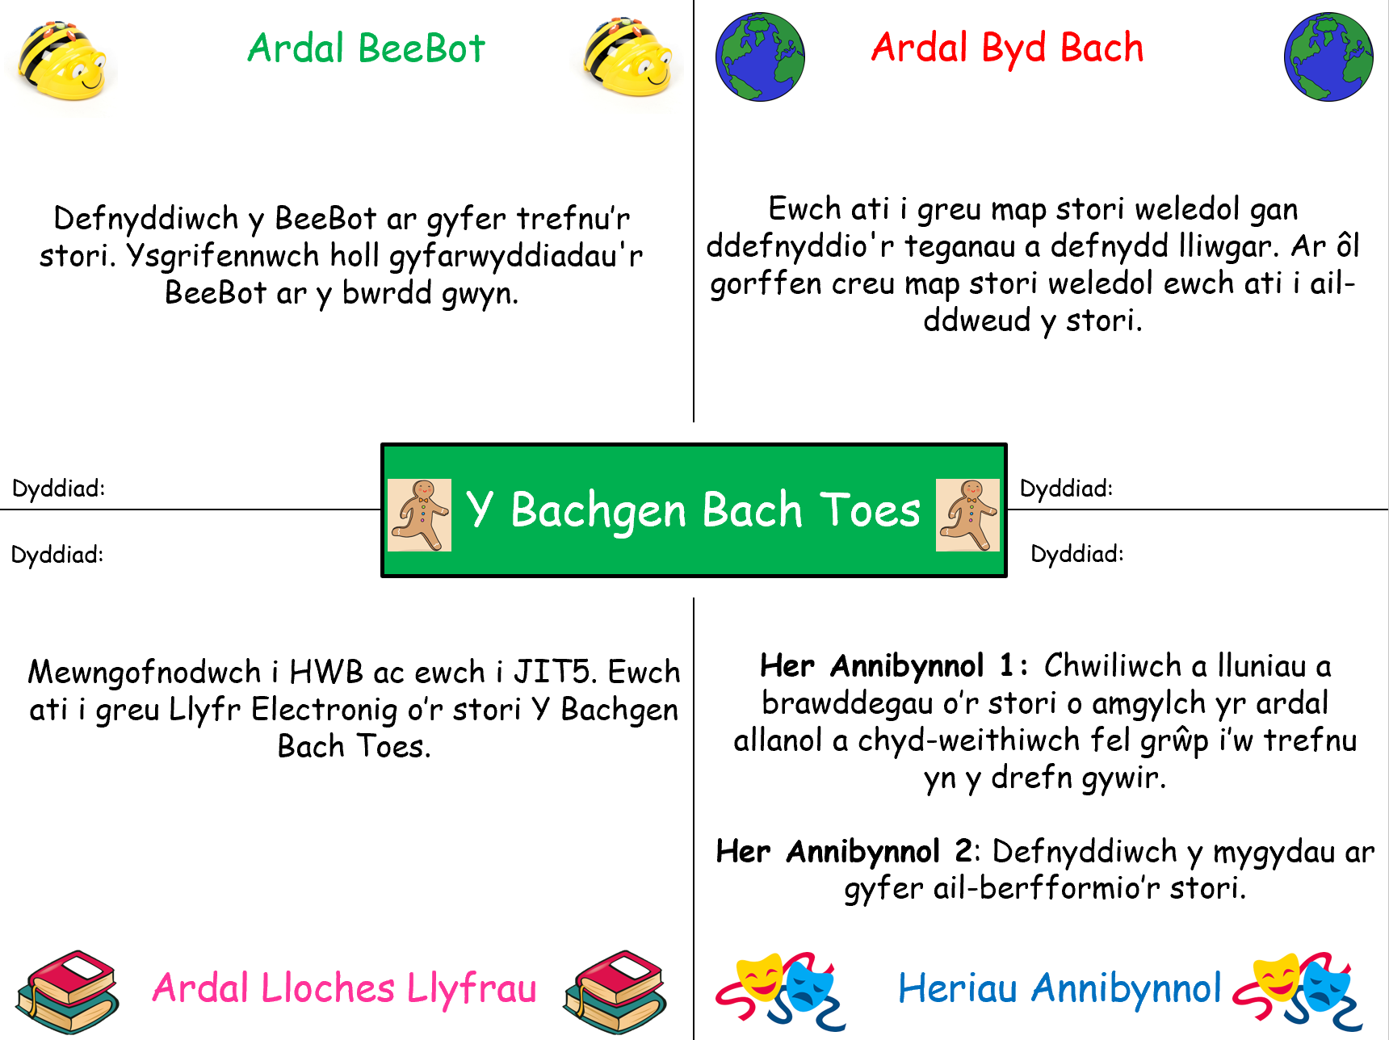
Atodiad 2 – Cynllun Dy Dro Di (Cyflwyno Tasgau Ffocws/Heriau Annibynnol)

Atodiad 3 – Tasg Ffocws 1

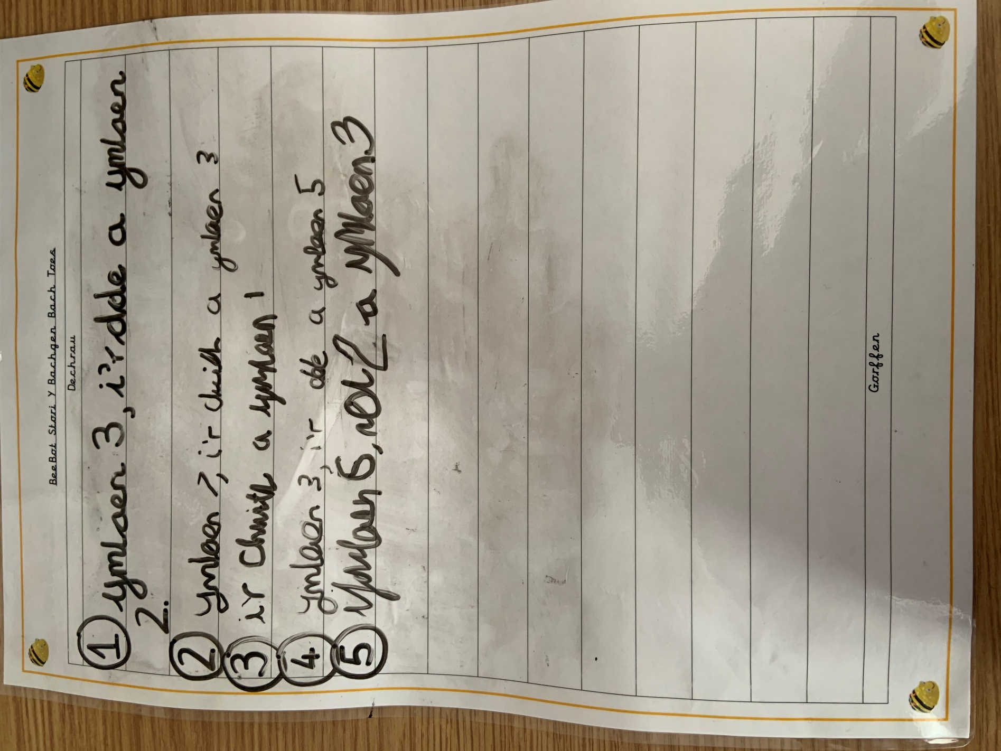

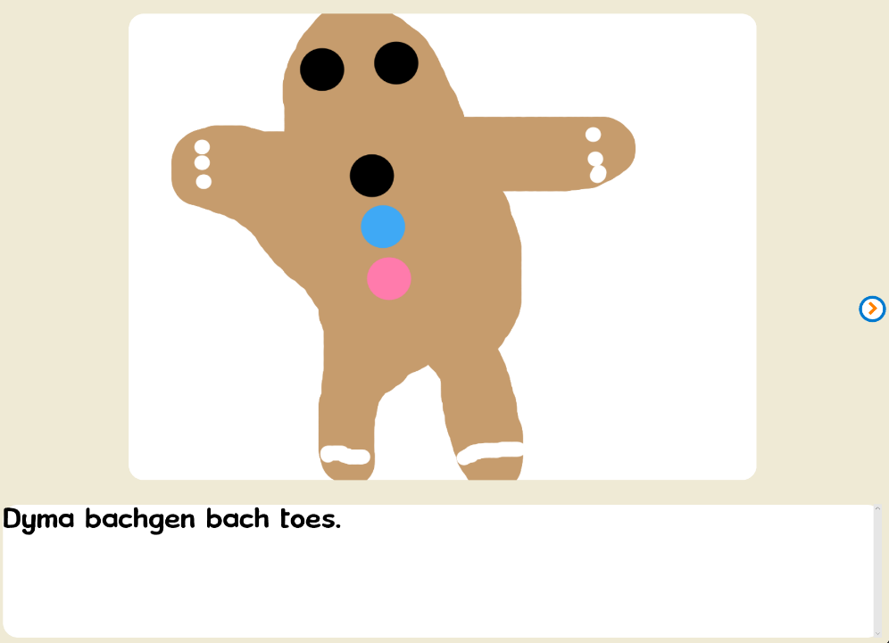
Atodiad 4 – Tasg Ffocws 2
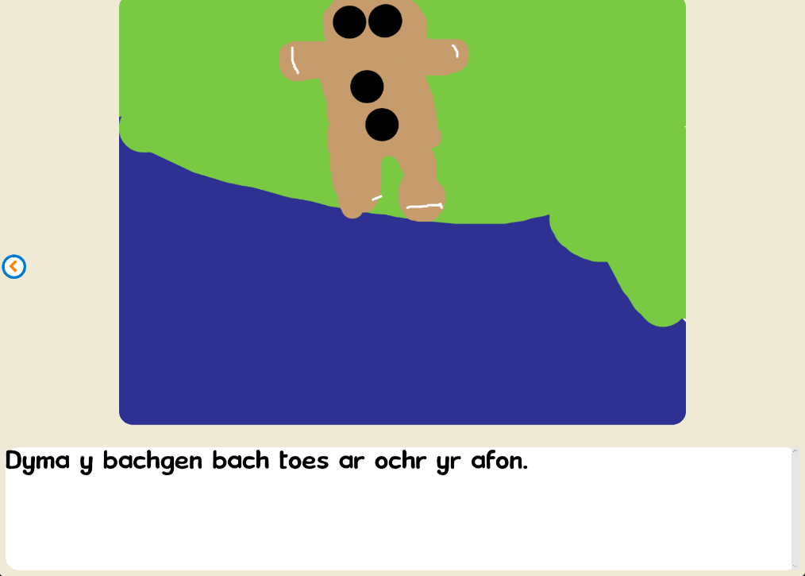
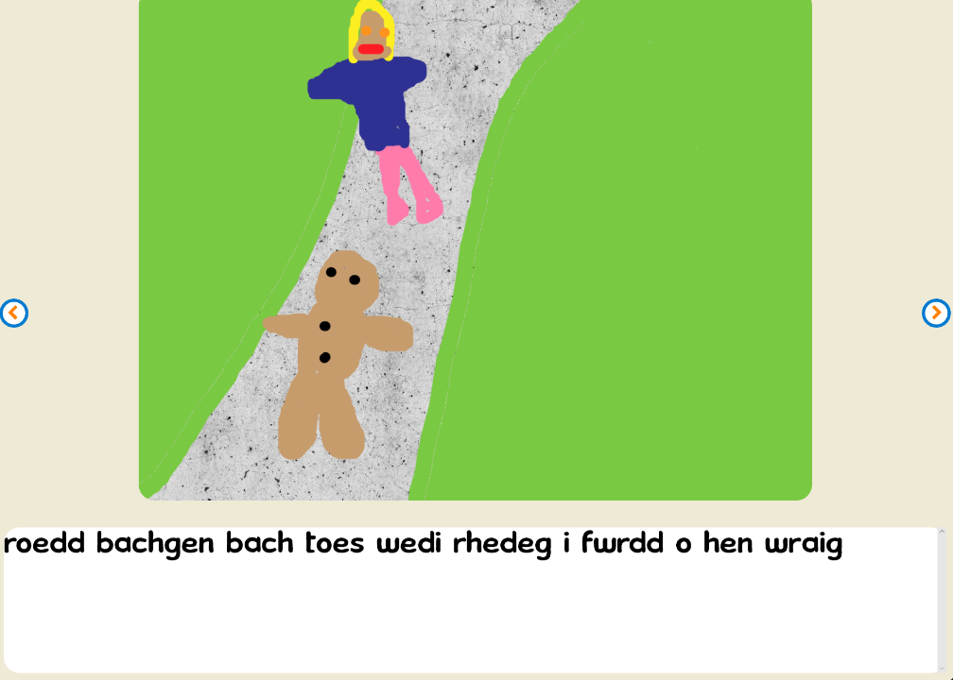
Atodiad 5 – Her Annibynnol (Tasg Cyfateb Lluniau gyda Brawddegau)
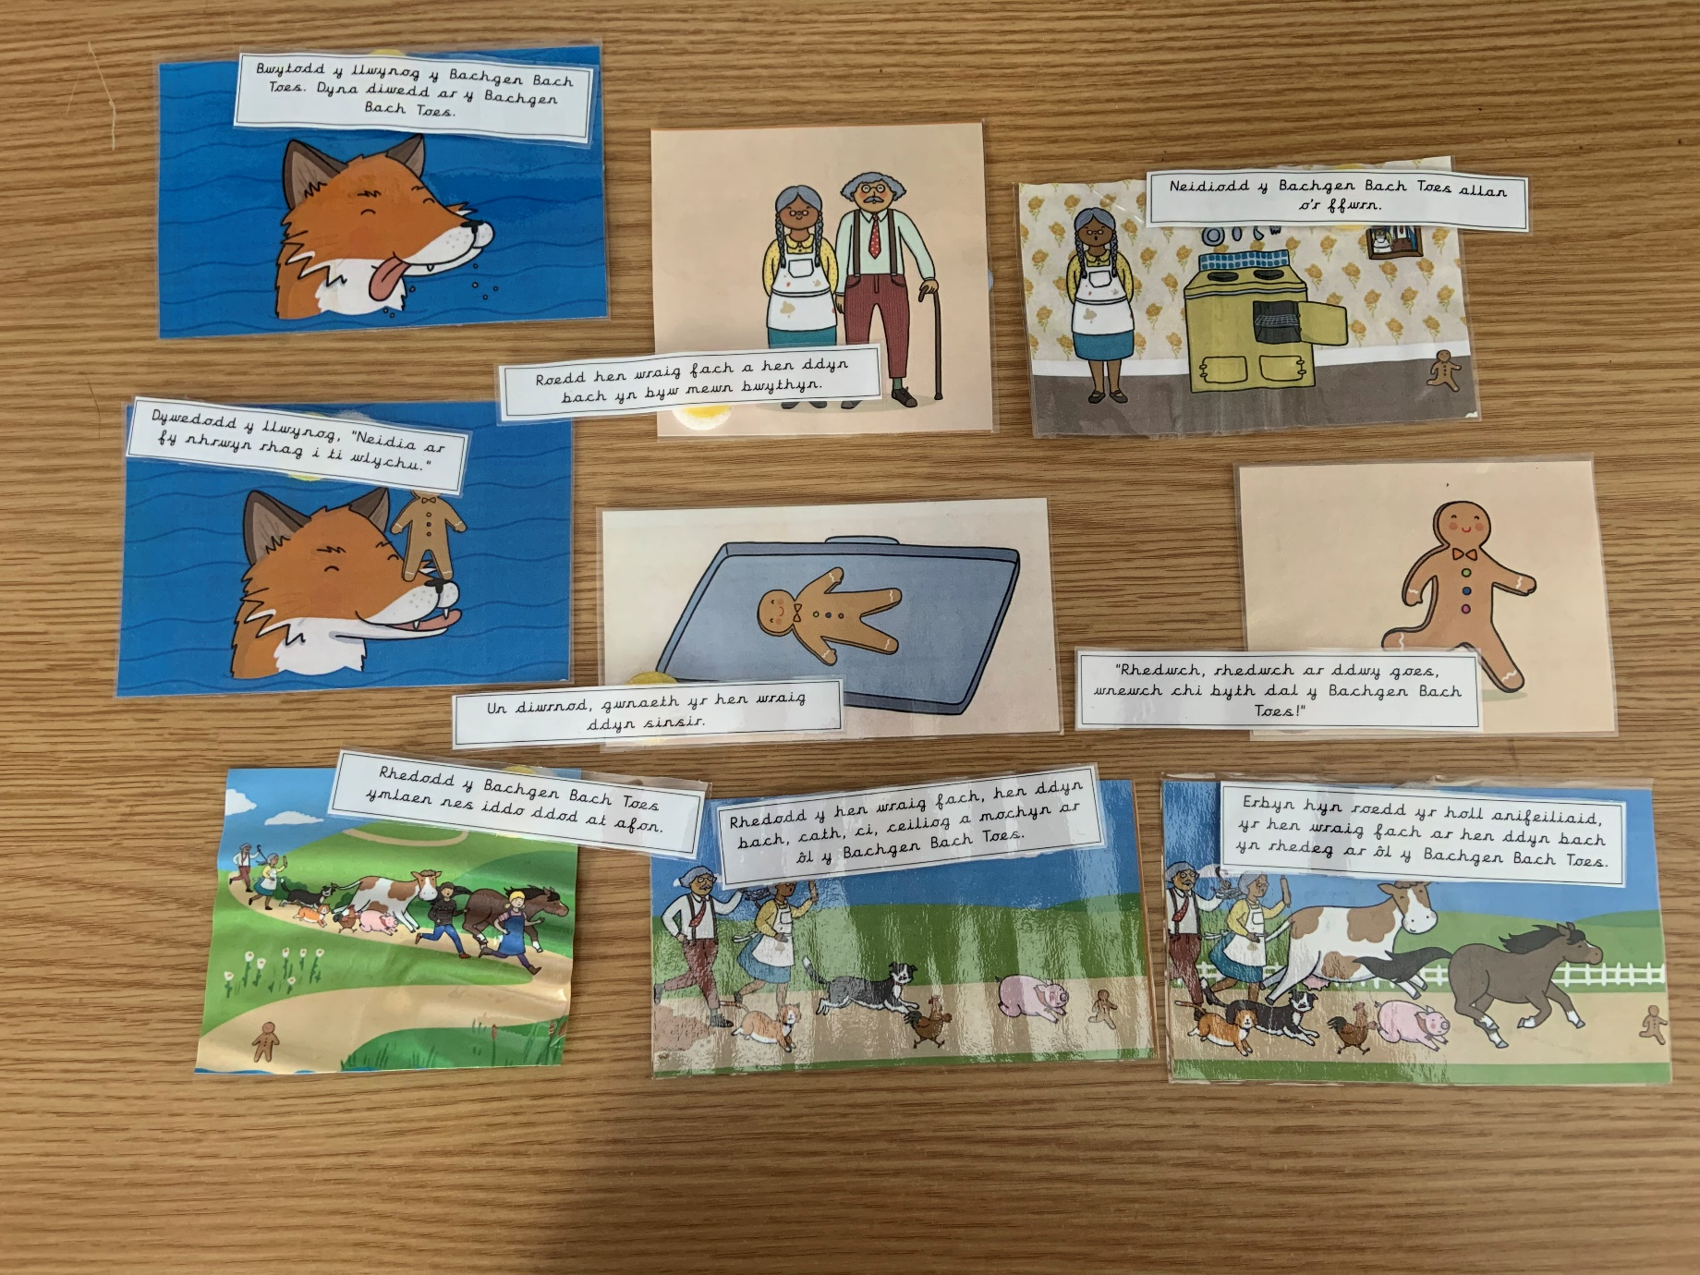

Atodiad 6 – Asesu Gwaith Ysgrifenedig y Dysgwyr

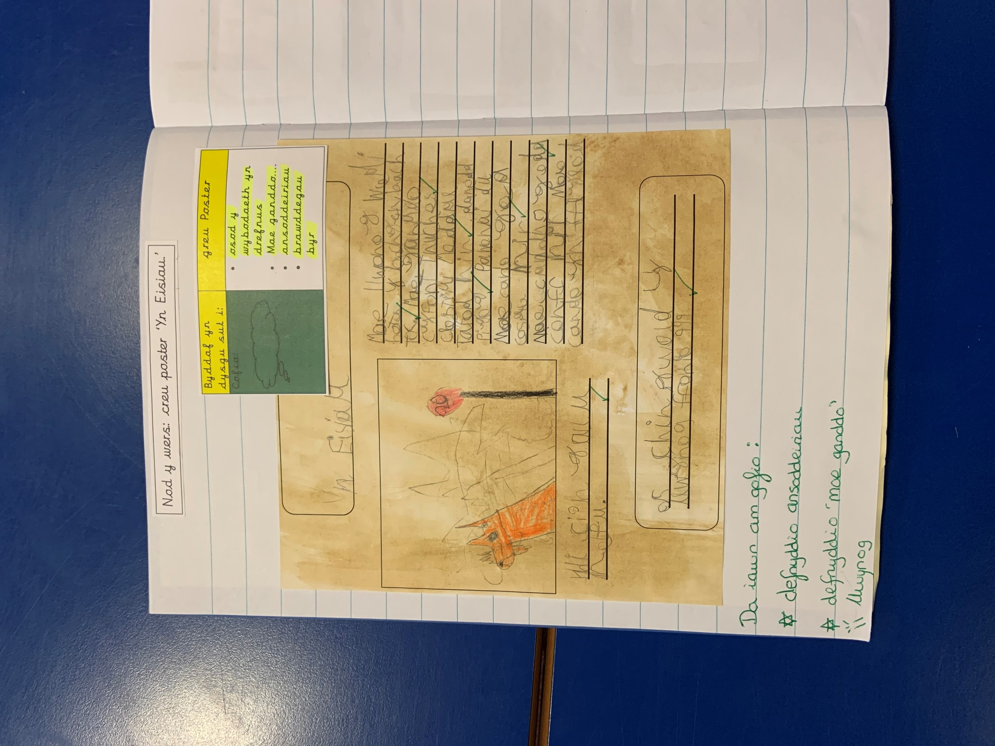

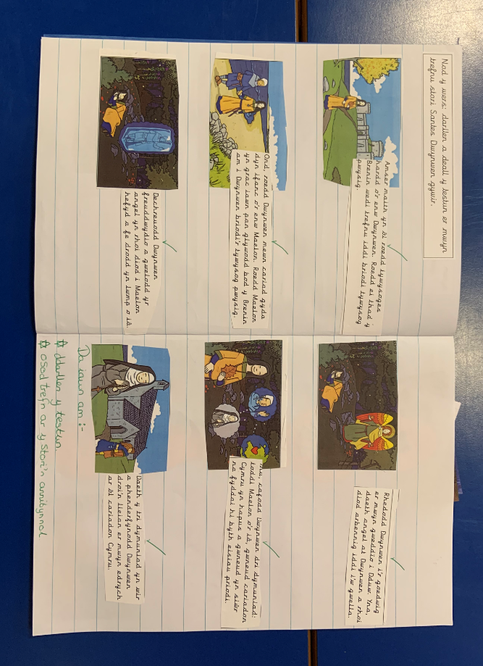

Atodiad 6 – Ymarfer fy sgiliau llythrennedd personol
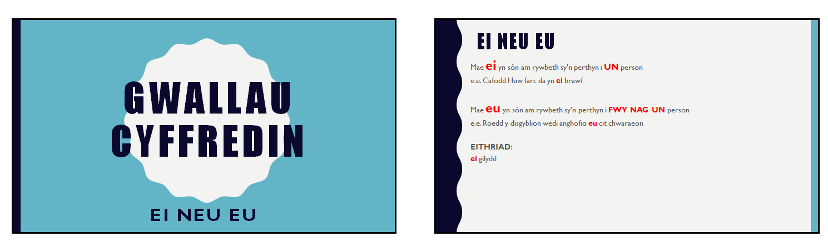
Defnyddio ‘ei’ (unigol) ac ‘eu’ (lluosog) – (nodiadau Sesiynau Iaith Gymraeg)
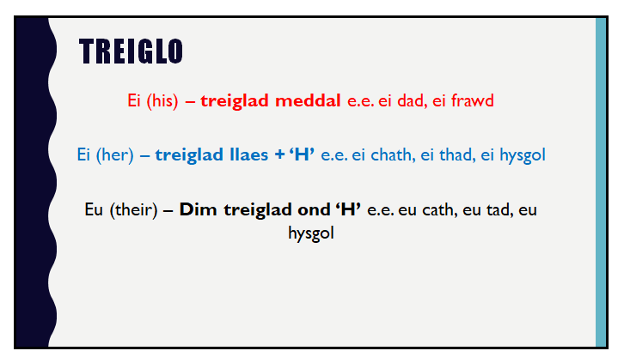

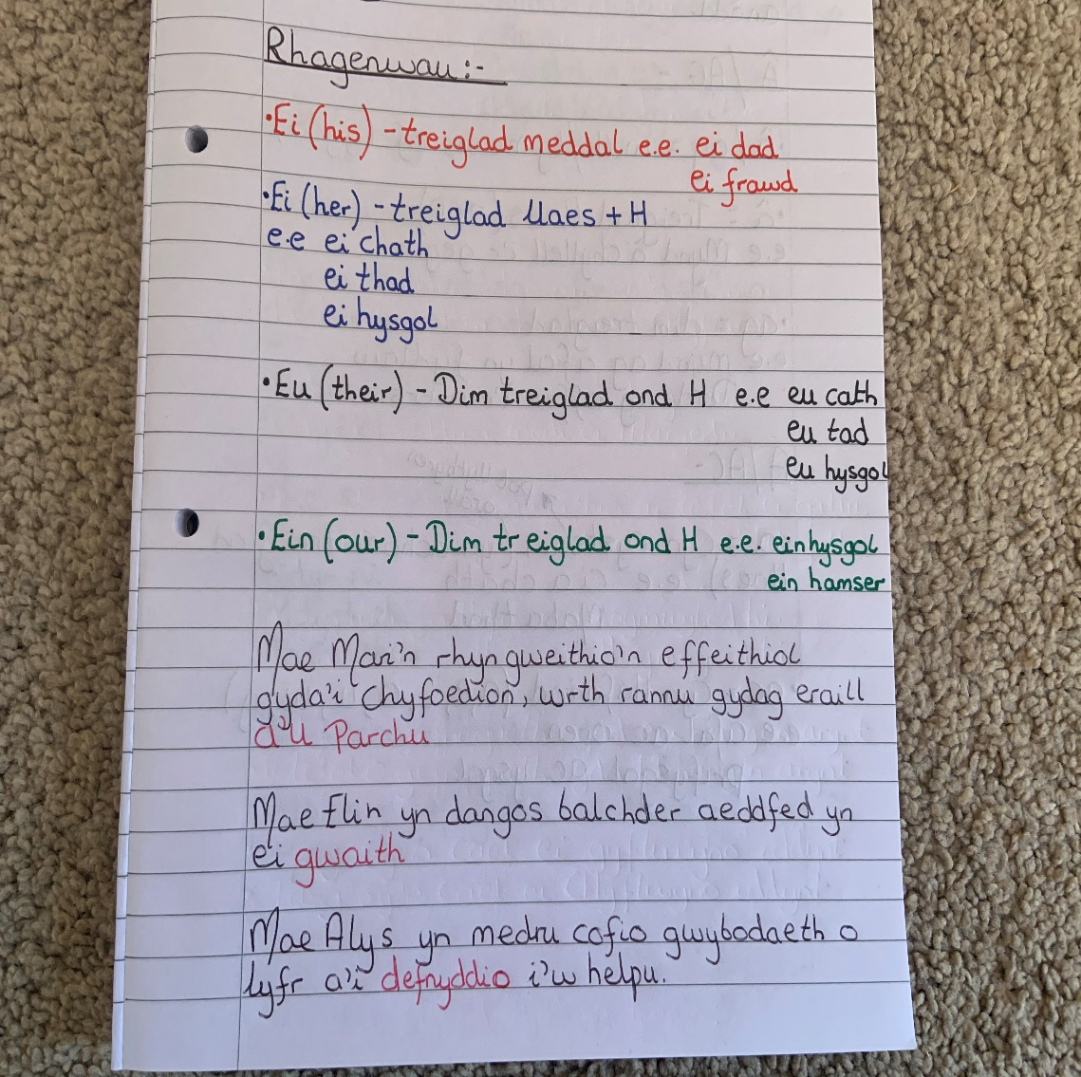

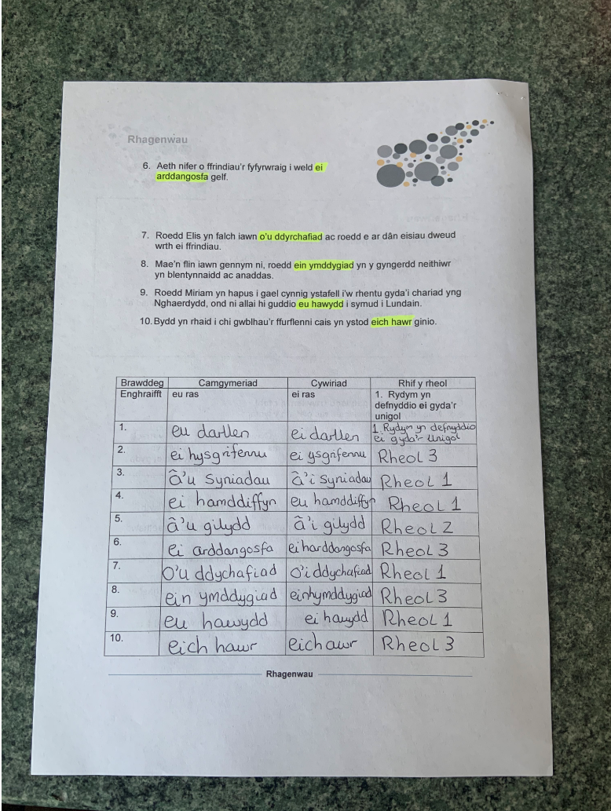
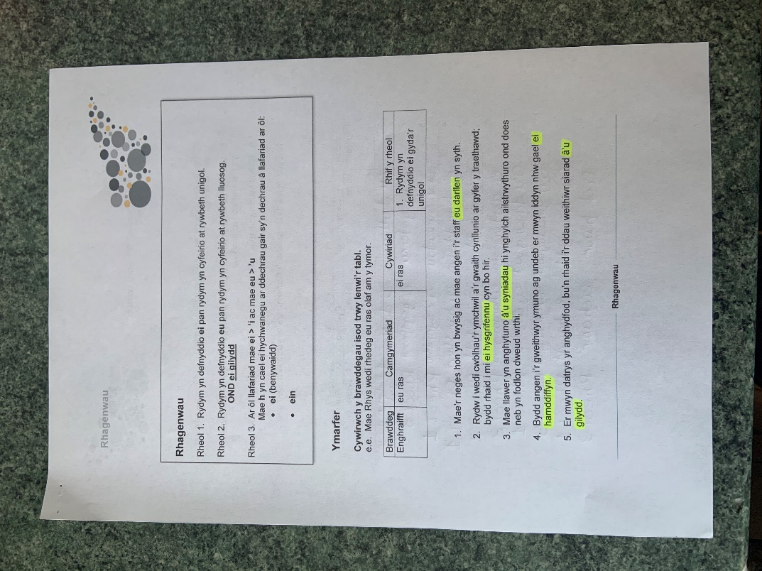

Treiglo’n feddal ar ôl arddodiad (nodiadau personol):


